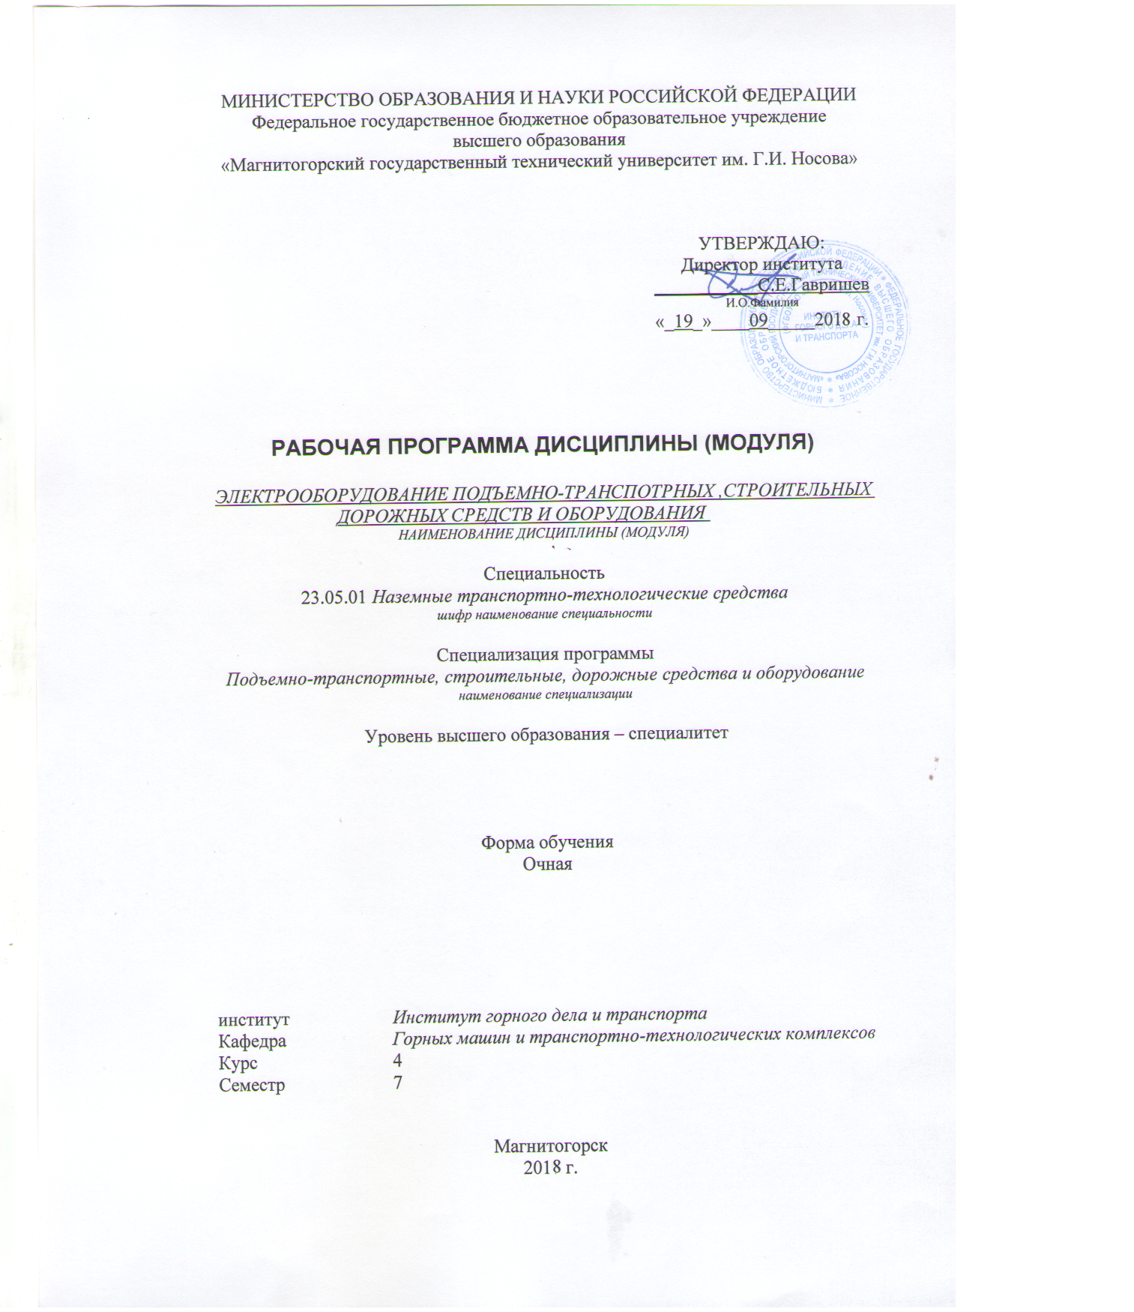

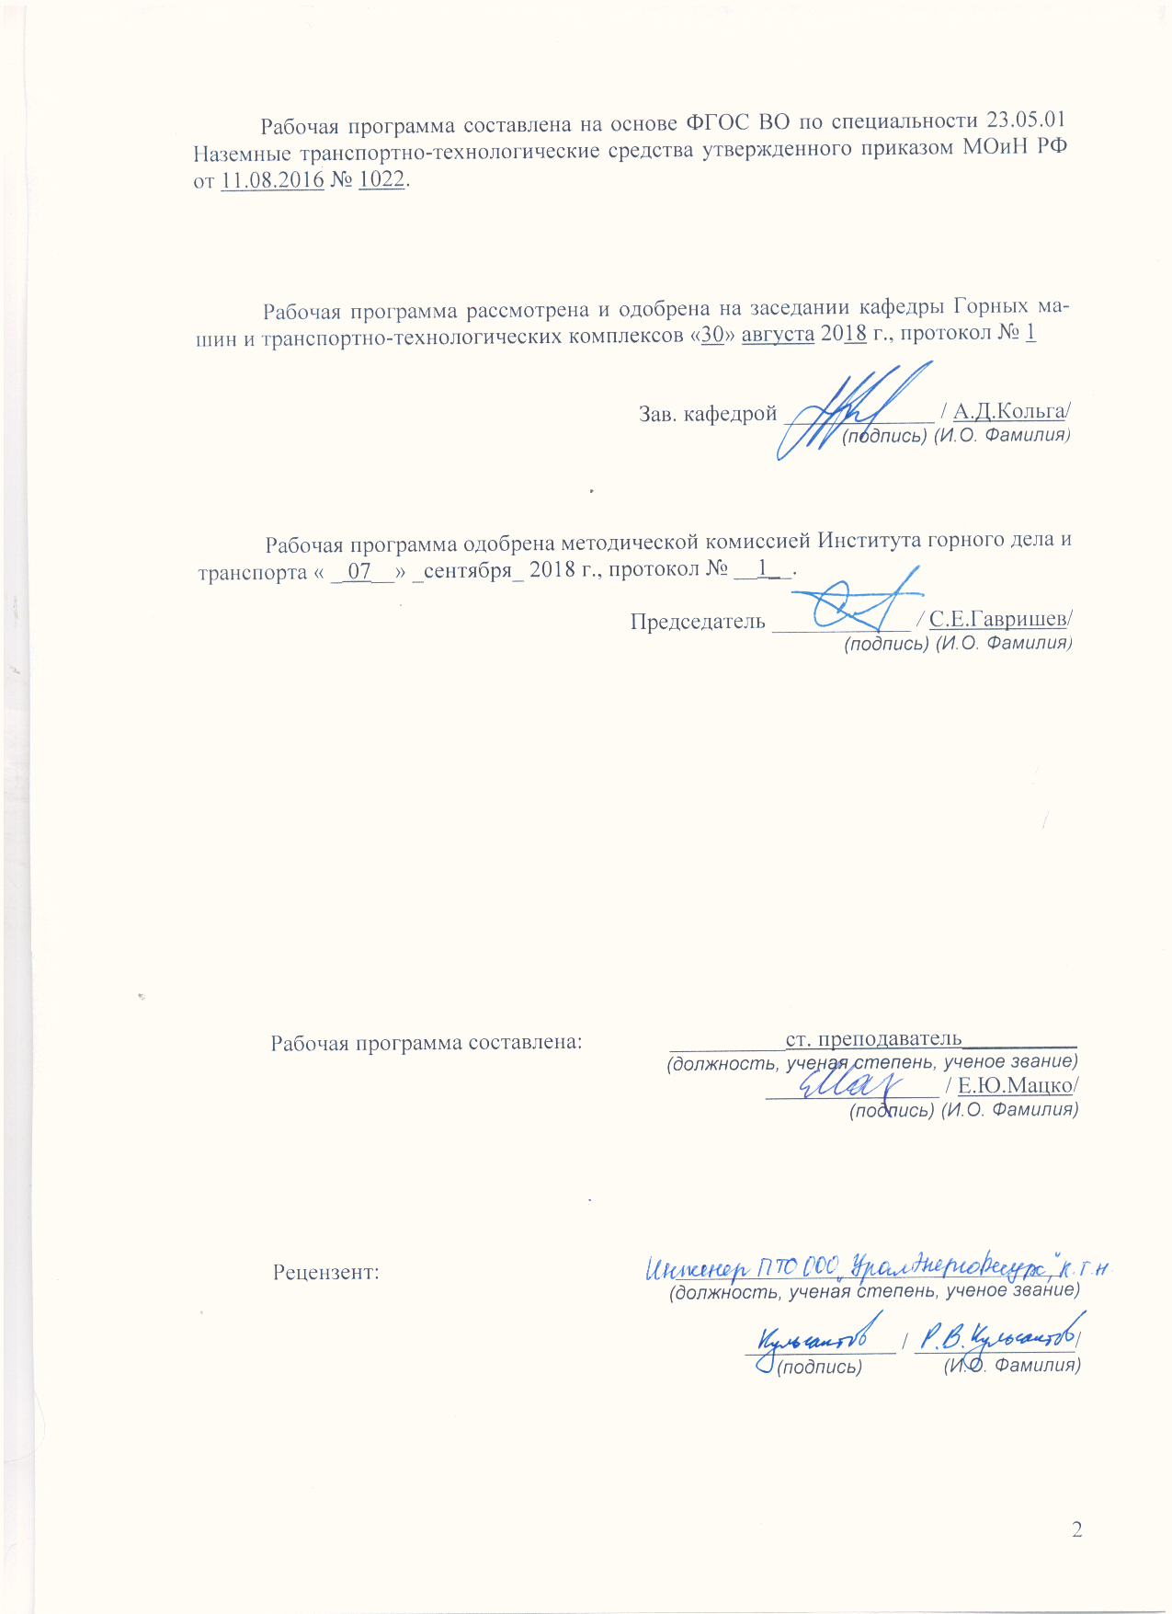

1 Цели освоения дисциплины (модуля)
Целями освоения дисциплины (модуля) «Электрооборудование подъемно-транспортных, строительных, дорожных средств и оборудования» являются:
- изучение общих вопросов конструирования, производства и эксплуатации комплекса электрооборудования, систем управления, защиты и контроля параметров безопасности подъёмно-транспортных, строительных, дорожных средств и оборудования;
- приобретения навыков разработки новых, более совершенных узлов и систем управления с использованием информационных технологий и прикладных программ их расчета, применение более совершенных средств механизации и автоматизации подъёмно-транспортных, строительных и дорожных работ;
- формирование у студентов знаний и навыков в области теории, методов расчета и схемотехники электрооборудования подъемно-транспортных и строительно-дорожных машин.
- изучение общих вопросов конструирования, производства и эксплуатации комплекса электрооборудования, систем управления, защиты и контроля параметров безопасности подъёмно-транспортных, строительных, дорожных средств и оборудования;
- приобретения навыков разработки новых, более совершенных узлов и систем управления с использованием информационных технологий и прикладных программ их расчета, применение более совершенных средств механизации и автоматизации подъёмно-транспортных, строительных и дорожных работ.

2 Место дисциплины (модуля) в структуре образовательной программы
подготовки специалиста
Дисциплина «Электрооборудование подъемно-транспортных, строительных, дорожных средств и оборудования» входит в базовую часть обязательных дисциплин (Б1.Б.26) основной образовательной программы ВО по специальности 23.05.01 «Наземные транспортно-технологические средства», специализации «Подъемно-транспортные, строительные, дорожные средства и оборудование». Изучается студентами на 4 курсе (7 семестр).
Для изучения дисциплины необходимы знания, сформированные в результате изучения:
- Б1.Б.9 Математики;
- Б1.Б.10 Физики;
- Б1.Б.17 Электротехники, электроники;
Знания, полученные при изучении данной дисциплины, будут необходимы для изучения следующих дисциплин:
- Б1.В.ДВ.1.1 Основы механики многодвигательных машин;
- Б1.Б.34 Энергетические установки подъемно-транспортных, строительных, дорожных средств и оборудования;
- Б1.В.ОД.6 Управление техническими системами.

3 Компетенции обучающегося, формируемые в результате освоения
дисциплины (модуля) и планируемые результаты обучения
В результате освоения дисциплины (модуля) «Электрооборудование подъемно-транспортных, строительных, дорожных средств и оборудования» обучающийся должен обладать следующими компетенциями:

Структурный элемент  компетенции | Уровень освоения компетенций
Структурный элемент  компетенции | Пороговый  уровень | Средний  уровень | Высокий  уровень
ПК-1 способностью анализировать состояние и перспективы развития наземных транспортно-технологических средств, их технологического оборудования и комплексов на их базе
Знать общие вопросы конструирования, производства и эксплуатации комплекса электрооборудования подъёмно-транспортных, строительных, дорожных средств и оборудования | Демонстрирует частичные знания вопросов конструирования, производства и эксплуатации комплекса электрооборудования подъёмно-транспортных, строительных, дорожных средств и оборудования | Демонстрирует знания вопросов конструирования, производства и эксплуатации комплекса электрооборудования, но только подъёмно-транспортных средств и оборудования | Раскрывает полное знание вопросов конструирования, производства и эксплуатации комплекса электрооборудования подъёмно-транспортных, строительных, дорожных средств и оборудования
Уметь выбирать аппаратуру управления и пускорегулировочные резисторы | При выборе аппаратуры управления и пускорегулировочных резисторов, не учитывает множество сложных практических вопросов | Выбирает аппаратуру управления и пускорегулировочные резисторы, но только для подъёмно-транспортных средств и оборудования | Готов и умеет выбирать аппаратуру управления и пускорегулировочные резисторы
Владеть методами расчета циклограммы работы крана; методами расчета и выбором токопровода, защиты и специального краново оборудования | Владеет отдельными методами расчета | Владеет приемами построения циклограммы работы крана; выбором токопровода, защиты и специального кранового оборудованя | Демонстрирует владение методами расчета циклограммы работы крана; методами расчета и выбора токопровода, защиты и специального краново оборудования
ПСК-2.1 способностью анализировать состояние и перспективы развития средств механизации и автоматизации подъемно-транспортных, строительных и дорожных работ, их технологического оборудования и комплексов на их базе
Знать общие вопросы систем управления, защиты и контроля параметров безопасности подъёмно-транспортных, строительных, дорожных средств и оборудования | Демонстрирует частичные знания вопросов систем управления, защиты и контроля параметров безопасности подъёмно-транспортных, строительных, дорожных средств и оборудования | Демонстрирует знания вопросов систем управления, защиты и контроля параметров безопасности, но только подъёмно-транспортных средств и оборудования | Раскрывает полное знание вопросов систем управления, защиты и контроля параметров безопасности подъёмно-транспортных, строительных, дорожных средств и оборудования
Уметь выбирать электродвигатели механизмов передвижения и подъема | При выборе электродвигателей механизмов передвижения и подъема, не учитывает множество сложных практических вопросов | Выбирает электродвигатели механизмов передвижения и подъема, но только для подъёмно-транспортных средств и оборудования | Готов и умеет выбирать электродвигатели механизмов передвижения и подъема
Владеть методами расчета энергопотребления грузоподъемных кранов; методами расчета параметров диапазона регулирования скорости крановых механизмов | Владеет отдельными методами расчета | Владеет приемами расчета энергопотребления грузоподъемных кранов; приемами расчета параметров диапазона регулирования скорости крановых механизмов, но только для подъёмно-транспортных средств и оборудования | Демонстрирует владение методами расчета энергопотребления грузоподъемных кранов; методами расчета параметров диапазона регулирования скорости крановых механизмов

4 Структура и содержание дисциплины (модуля)
Общая трудоемкость дисциплины составляет 3 единицы 108 часов:
– аудиторная работа – 54 часов;
– самостоятельная работа – 54 часов;
– подготовка к зачету – 4 часа.

Раздел/ тема  дисциплины | Семестр | Виды учебной работы,  включая самостоятельную работу студентов и  трудоемкость (в часах) |  |  |  | Формы текущего и  промежуточного  контроля успеваемости | Код и структурный  элемент компетенции
Раздел/ тема  дисциплины | Семестр | лекции | лаборат.  занятия | практич.  занятия | самост.  раб. | Формы текущего и  промежуточного  контроля успеваемости | Код и структурный  элемент компетенции
1. Передаточные механизмы электроприводов. Особенности электропривода и электрооборудования подъемно-транспортных, строительных и дорожных машин | 9 | 2 | 2 | 2 | 6 | Устный опрос | ПК-1– зув  ПСК-2.1– зув
2. Механические характеристики производственных машин и электродвигателей | 9 | 1 | 2 | 2 | 6 | Устный опрос | ПК-1– зув  ПСК-2.1– зув
3. Режимы работы и механические характеристики электродвигателей постоянного и переменного тока | 9 | 2 | 2 | 2 | 5 | Устный опрос | ПК-1– зув  ПСК-2.1– зув
4. Жесткость механической характеристики. Критическое скольжение Максимальный момент асинхронного двигателя | 9 | 2 | 2 | 2 | 5 | Устный опрос | ПК-1– зув  ПСК-2.1– зув
5. Состав электрооборудования подъемно-транспортных, строительных и дорожных машин | 9 | 2 | 1 | 1/1 | 5
Итого по разделу |  | 9 | 9 | 9/1 | 27 | Рубежная контрольная работа
6. Разомкнутые системы управления электроприводами | 9 | 2 | 2 | 2 | 6 | Устный опрос | ПК-1– зув  ПСК-2.1– зув
7. Замкнутые системы управления электроприводами | 9 | 2 | 2 | 2 | 6 | Устный опрос | ПК-1– зув  ПСК-2.1– зув
8. Расчет и выбор электрооборудования кранов | 9 | 2 | 2 | 2 | 5 | Устный опрос | ПК-1– зув  ПСК-2.1– зув
9. Системы автоматизации грузоподъёмных кранов | 9 | 2 | 2 | 2 | 65 | Устный опрос | ПК-1– зув  ПСК-2.1– зув
10. Средства автоматизации строительных и дорожных машин | 9 | 1 | 1 | 1/1 | 5 | Устный опрос | ПК-1– зув  ПСК-2.1– зув
Итого по разделу |  | 9 | 9 | 9/1 | 27 | Реферат
Итого по дисциплине |  | 18 | 18 | 18/2 | 54 | Промежуточный контроль (зачет)

5 Образовательные и информационные технологии
В соответствии с требованиями ФГОС ВО реализация компетентностного подхода предусматривает широкое использование в учебном процессе активных и интерактивных форм проведения занятий (компьютерных симуляций, деловых и ролевых игр, разбор конкретных ситуаций, психологические и иные тренинги) в сочетании с внеаудиторной работой с целью формирования и развития профессиональных навыков обучающихся. Проведение лекционных занятий по дисциплине основывается на активном методе обучения, при котором учащиеся не пассивные слушатели, а активные участники занятия, отвечающие на вопросы преподавателя. Вопросы преподавателя нацелены на активизацию процесса усвоения материала. Преподаватель заранее намечает список вопросов, стимулирующих ассоциативное мышление и установление связи нового учебного материала с ранее освоенным.
Дискуссия – форма учебной работы, в рамках которой студенты высказывают свое мнение по проблеме, заданной преподавателем. Проведение дискуссий по проблемным вопросам подразумевает написание студентами эссе, тезисов или рефератов по предложенной тематике.
Дискуссия групповая – метод организации совместной коллективной деятельности, позволяющий в процессе непосредственного общения путем логических доводов воздействовать на мнения, позиции и установки участников дискуссии. Целью дискуссии является интенсивное и продуктивное решение групповой задачи. Метод групповой дискуссии обеспечивает глубокую проработку имеющейся информации, возможность высказывания студентами разных точек зрения по заданной преподавателем проблеме, тем самым, способствуя выработке адекватного в данной ситуации решения. Метод групповой дискуссии увеличивает вовлеченность участников в процесс этого решения, что повышает вероятность его реализации. Данный комплекс методов обучения используется в учебном процессе при проведении практических занятий.
Доклад (презентация) – публичное сообщение, представляющие собой развернутое изложение определенной темы, вопроса программы. Доклад может быть представлен различными участниками процесса обучения: преподавателем, приглашенным экспертом, студентом, группой студентов. Доклады направлены на более глубокое изучение студентами лекционного материала или рассмотрения вопросов для дополнительного изучения. Данный метод обучения используется в учебном процессе при проведении курса практических занятий.
Пост-тест – тест на оценку, позволяющий проверить знания студентов по пройденным темам. Данный метод обучения используется в учебном процессе при проведении тестирования с использованием аттестационного педагогического измерительного материала для оценки качества знаний студентов по дисциплине. Используется на практических занятиях по всем темам дисциплины.
Удельный вес занятий, проводимых в интерактивных формах, определяется главной целью (миссией) программы, особенностью контингента обучающихся и содержанием дисциплины, и в целом в учебном процессе составляет не менее 20% аудиторных занятий, что определяется требованиям и ФГОС с учетом специфики ООП.
Практические занятия проводятся в интерактивном режиме коллективного рассмотрения учебных задач по основным темам дисциплины. При этом особое внимание уделяется инженерному обоснованию принимаемых решений и получаемых результатов.

6 Учебно-методическое обеспечение самостоятельной работы обучающихся
Представлено в приложении 1.

7 Оценочные средства для проведения промежуточной аттестации
Представлены в приложении 2.

8 Учебно-методическое и информационное обеспечение дисциплины (модуля)
а) Основная литература:
1.Корнилов, Г. П. Расчет и выбор электрооборудования промышленных предприятий = Calcul et choix d eguipement electrigue des enterprises industrielles : учебное пособие / Г. П. Корнилов, А. А. Николаев ; МГТУ. - Магнитогорск : МГТУ, 2017. - 1 электрон. опт. диск (CD-ROM). - URL: https://magtu.informsystema.ru/uploader/fileUpload?name=3149.pdf&show=dcatalogues/1/1136474/3149.pdf&view=true (дата обращения: 04.10.2019). - Макрообъект. - Текст : электронный.
2.Мугалимов, Р. Г. Электроника и электрооборудование транспортных и транспортно-технологических машин : учебное пособие / Р. Г. Мугалимов. - Магнитогорск : МГТУ, 2011. - 1 электрон. опт. диск (CD-ROM). - URL: https://magtu.informsystema.ru/uploader/fileUpload?name=1022.pdf&show=dcatalogues/1/1119287/1022.pdf&view=true (дата обращения: 04.10.2019). - Макрообъект. - Текст : электронный.

б) Дополнительная литература:
1. Электрооборудование и системы управления подъемно-транспортными машинами: Учеб. пособие / П.А.Сорокин. Д.М.Крапивин, М.Н.Хальфин и др. – Тула: Изд-во ТулГу, 2003. – 380 с.
2. http://www.ess-ltd/ru/maintnance-repair/23/1042. Электрооборудование подъемно-транспортных устройств. ОООРесурсПромАльянс.
3.Алиев И.И. Электротехника и электрооборудование [Электронный ресурс]: справочник. Учебное пособие для вузов/ Алиев И.И.— Электрон. текстовые данные.— Саратов: Вузовское образование, 2014.— 1199 c.— Режим доступа: http://www.iprbookshop.ru/9654.— ЭБС «IPRbooks».

в) Методические указания:
1.Петушков, М. Ю. Преобразователи постоянного напряжения : учебное пособие / М. Ю. Петушков ; МГТУ. - [2-е изд., испр.]. - Магнитогорск : МГТУ, 2015. - 1 электрон. опт. диск (CD-ROM). - URL: https://magtu.informsystema.ru/uploader/fileUpload?name=1457.pdf&show=dcatalogues/1/1123980/1457.pdf&view=true (дата обращения: 04.10.2019). - Макрообъект. - Текст : электронный.
2.Основные приемы работы в MS Excel [Электронный ресурс]: Интерак-тивный обучающий комплекс с элементами тренинга / Татьяна Николаевна Носова; ГОУ ВПО «МГТУ». – Электрон. дан. и прогр. (8,85 Мб). – Магнитогорск: ГОУ ВПО «МГТУ», 2011. – 1 электрон. опт. диск (CD-R). – Систем. требования: IBM PC, любой, более l GHz; 512 Мб RAM; 10 Мб HDD; МS Windows XP и выше; MS Internet Explorer, Mozilla Firefox, Adobe Flash Player 8.0 и выше; CD/DVD-ROM дисковод; мышь.
3.Бахматов, Ю. Ф. Аналоговые частотные фильтры : учебное пособие / Ю. Ф. Бахматов ; МГТУ. - Магнитогорск : [МГТУ], 2015. - 55 с. : ил., табл., схемы, граф. - URL: https://magtu.informsystema.ru/uploader/fileUpload?name=1225.pdf&show=dcatalogues/1/1121646/1225.pdf&view=true (дата обращения: 04.10.2019). - Макрообъект. - Текст : электронный.
4.Исследование активных полупроводниковых компонентов : методические указания к лабораторным работам по дисциплине "Физические основы электроники" для студентов специальности 180400 / [сост. А. А. Радионов] ; МГТУ ; Белорецкий филиал. - Магнитогорск, 2002. - 1 электрон. опт. диск (CD-ROM). - URL: https://magtu.informsystema.ru/uploader/fileUpload?name=3101.pdf&show=dcatalogues/1/1135509/3101.pdf&view=true (дата обращения: 04.10.2019). - Макрообъект. - Текст : электронный.
5.Лабораторная работа №1. Исследование нулевых схем выпрямления / МГТУ ; Белорецкий филиал. - Магнитогорск : МГТУ, Б. г. - 1 электрон. опт. диск (CD-ROM). - URL: https://magtu.informsystema.ru/uploader/fileUpload?name=3091.pdf&show=dcatalogues/1/1135433/3091.pdf&view=true (дата обращения: 04.10.2019). - Макрообъект. - Текст : электронный.
6.Лабораторная работа №3. Исследование однофазного двухполупериодного управляемого выпрямителя / МГТУ ; Белорецкий филиал. - Магнитогорск, Б. г. - 1 электрон. опт. диск (CD-ROM). - URL: https://magtu.informsystema.ru/uploader/fileUpload?name=3092.pdf&show=dcatalogues/1/1135442/3092.pdf&view=true (дата обращения: 04.10.2019). - Макрообъект. - Текст : электронный.
7.Машинные языки. Основы микропроцессорной техники : лабораторный практикум / С. И. Лукьянов, Д. В. Швидченко, Е. С. Суспицын и др. ; МГТУ. - Магнитогорск : МГТУ, 2016. - 130 с. : табл., схемы, граф. - URL: https://magtu.informsystema.ru/uploader/fileUpload?name=2895.pdf&show=dcatalogues/1/1134264/2895.pdf&view=true (дата обращения: 04.10.2019). - Макрообъект. - Текст : электронный.

г) Программное обеспечение
Наименование ПО | № договора | Срок действия лицензии
MS Windows 7 Professional(для классов) | Д-1227-18 от 08.10.2018 | 11.10.2021
MS Windows 7 Professional (для классов) | Д-757-17 от 27.06.2017 | 27.07.2018
MS Office 2007 Professional | № 135 от 17.09.2007 | бессрочно
7Zip | свободно распространяемое ПО | бессрочно

Профессиональные базы данных и информационные справочные системы
Название курса | Ссылка
Электронная база периодических изданий East View Information Services, ООО «ИВИС» | https://dlib.eastview.com/
Национальная информационно-аналитическая система – Российский индекс научного цитирования (РИНЦ) | URL: https://elibrary.ru/project_risc.asp
Поисковая система Академия Google (Google Scholar) | URL: https://scholar.google.ru/
Информационная система - Единое окно доступа к информационным ресурсам | URL: http://window.edu.ru/
Федеральное государственное бюджетное учреждение «Федеральный институт промышленной собственности» | URL: http://www1.fips.ru/

9 Материально-техническое обеспечение дисциплины (модуля)
Материально-техническое обеспечение дисциплины включает:
В соответствии с учебным планом по дисциплине предусмотрены следующие виды занятий: лекции, практические занятия, самостоятельная работа, консультации, зачет.
Учебные аудитории для проведения занятий лекционного типа:
- мультимедийные средства хранения, передачи и представления информации.
Учебные аудитории для проведения занятий для проведения практических занятий:
- мультимедийные средства хранения, передачи и представления информации;
- доска, мультимедийный проектор, экран.
Учебные аудитории для проведения групповых и индивидуальных консультаций, текущего контроля и промежуточной аттестации
- мультимедийные средства хранения, передачи и представления информации;
- доска, мультимедийный проектор, экран.
Помещения для самостоятельной работы обучающихся:
- персональные компьютеры с пакетом MS Office, выходом в интернет и с доступом в электронную образовательную среду университета.
Помещения для хранения и профилактического обслуживания учебного оборудования:
- стеллажи для хранения учебно-наглядных пособий и учебно-методической документации.

Приложение 1

Учебно-методическое обеспечение самостоятельной работы обучающихся

Самостоятельная работа по освоению дисциплины необходима для углубленного изучения материала курса. Самостоятельная работа студентов регламентируется графиками учебного процесса и самостоятельной работы.
Самостоятельная работа студентов состоит из следующих взаимосвязанных частей:
- Изучение теоретического материала в форме:
- Самостоятельное изучение учебной и научно литературы по теме
- Поиск дополнительной информации по теме (работа с библиографическим материалами, с электронными библиотеками и ЭОР, информационно-коммуникационные сети Интернет).
Остаточные знания определяются результатами сдачи зачета.
- Подготовка к практическим занятиям и выполнение практических работ.
Самостоятельная работа выполняется студентами на основе учебно-методических материалов дисциплины.

Приложение 2

Оценочные средства для проведения промежуточной аттестации

Промежуточная аттестация имеет целью определить степень достижения запланированных результатов обучения по дисциплине (модулю) за период обучения и проводится в форме зачета и экзамена.

а) Планируемые результаты обучения и оценочные средства для проведения промежуточной аттестации:

Структурный элемент  компетенции | Планируемые результаты обучения | Оценочные средства
ОК-1: способностью к абстрактному мышлению, анализу, синтезу
Знать | - основные составные части ЭО ПТ СДСиО;  - принципы функционирования ЭО ПТ СДСиО;  - технические характеристики и параметры ЭО ПТ СДСиО. | - Каково назначение электрооборудования ПТ СДМ?  - Что называется электроприводом?  - На какие основные виды подразделяют электроприводы?  - Какие основные требования предъявляются к электроприводам ПТ СДМ?  - Как классифицируются системы управления электроприводами?  - Запишите основное уравнение движения электромеханической системы с вращающимся рабочим органом.  - Запишите основное уравнение движения электромеханической системы с поступательно движущимся рабочим органом.  - Как определить момент инерции электромеханической системы с вращающимся рабочим органом?  - Как определить момент инерции электромеханической системы с поступательно движущимся рабочим органом?  - Как определить приведенный к валу электродвигателя момент инерции электромеханической системы подъемного механизма крана?
Уметь | - выделять в конструкции ЭО ПТ СДСиО основные составные части;  - разрабатывать электрические схемы машин;  - оценивать параметры машин. | 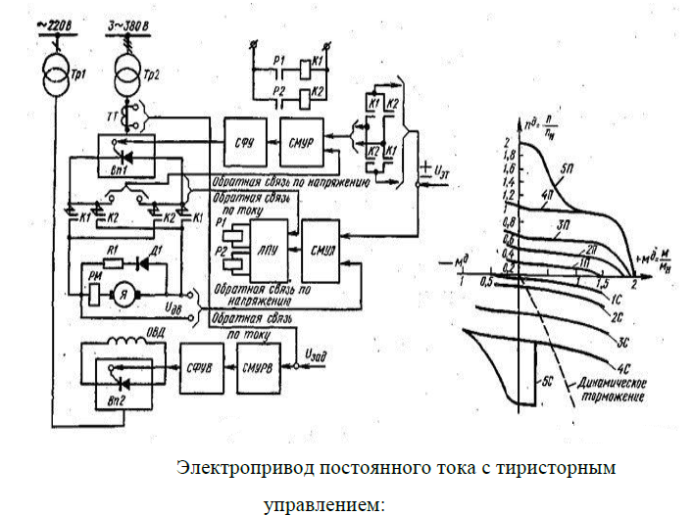
Владеть | - методикой структурно-функционального анализа машин;  - методиками расчета основных параметров машин непрерывного транспорта;  - методиками проектирования деталей и узлов машин непрерывного транспорта. | 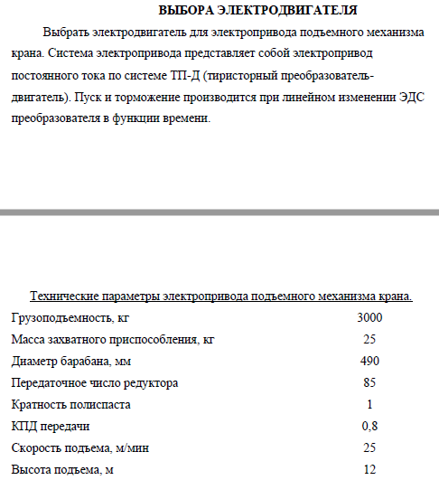

ПК-1: способностью анализировать состояние и перспективы развития наземных транспортно-технологических средств, их технологического оборудования и комплексов на их базе
Знать | Механику электроприводов, механические характеристики производственных средств и оборудования  Состав электрооборудования подъёмно-транспортных, строительных и дорожных средств  Работу схем управления режимами работы электроприводов в разомкнутых и замкнутых системах | - Каковы типовые статические характеристики производственных машин и механизмов?  - Каков физический смысл составных частей уравнения движения электропривода?  - Что понимают под механической характеристикой электродвигателя и чем определяется степень ее жесткости?  - Привести на одном графике механические характеристики всех видов электродвигателей?  - Какие возможны режимы работы двигателей постоянного и переменного тока и в каких ПТ СДМ они применяются?  - Объясните принцип действия двигателя постоянного тока.  - Объясните принцип действия асинхронного короткозамкнутого двигателя.  - Перечислите состав электрооборудования мостового крана.  - Перечислите состав электрооборудования ленточной конвейерной установки.  - Перечислите состав электрооборудования бульдозера.  - Нарисуйте блочную схему регулируемого электропривода
Уметь | - Производить расчеты и осуществлять выбор электрооборудования  - • производить расчеты и осуществлять выбор электропривода для конкретных условий работы машин и механизмов  - осуществлять выбор электрооборудования с целью оптимизации технологического процесса | 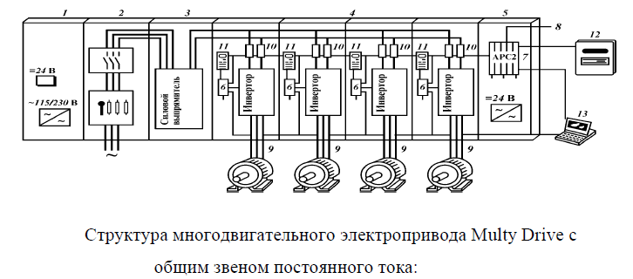
Владеть | - Практическими навыками использования знаний по математике, физике и электротехнике при решении задач по электроприводу и электрооборудованию  - Способностью анализа схем управления электроприводами и электрооборудованием ПТ С Д МиО  - Методами анализа и обобщения технических характеристик, составом и структурой электрооборудования ПТ С Д МиО | 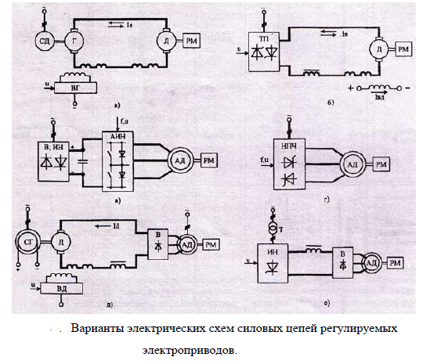

ПСК-2.1: способностью анализировать состояние и перспективы развития средств механизации и автоматизации подъемно-транспортных, строительных и дорожных работ, их технологического оборудования и комплексов на их базе
Знать | - - Основные определения, термины и понятия в области технических наук для изучения электрооборудования  - Основные методы исследований и классификация электрооборудования ПТ СД МиО  - Перспективы развития средств механизации и автоматизации ПТ С Д МиО | - Нарисуйте блочную схему регулируемого электропривода постоянного тока по системе ТП-Д и объясните работу системы при увеличении нагрузки на валу.  - Как работает система подчиненного регулирования скорости вращения двигателя постоянного тока?  - В чем суть векторного управления асинхронным двигателем с короткозамкнутым ротором по системе ПЧ-АД?  - Каков состав и принципы работы электрооборудования строительных экскаваторов?  - Каковы требования к автоматизации управления и защиты поточно-транспортных систем.  - Каков принцип действия схемы управления асинхронным двигателем с фазным ротором в функции скорости?  - Каков принцип действия схемы управления асинхронным двигателем с фазным ротором в функции тока?  - Каков принцип действия схемы управления асинхронным двигателем с фазным ротором в функции времени?  - Каков принцип действия схемы управления асинхронным двигателем с фазным ротором в функции пути?
Уметь | - -Производить простейшие расчеты и осуществлять выбор электрооборудования для конкретных условий работы  - Выполнять оптимизационные расчеты электрооборудования с целью улучшения технологического процесса  - Выявлять и строить математические модели систем электрооборудования | 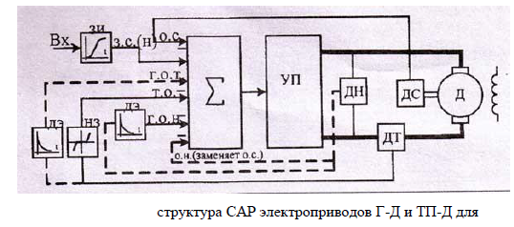
Владеть | - - Инженерной терминологией в области производства и эксплуатации ПТ С Д МиО  - Методами анализа расчета электрооборудования ПТ СДМ  - Навыками безопасной работы с электротехнической аппаратурой при работе ПТ С Д МиО | 